Объекты недвижимости на территории Толочинского района, включенные в Государственный список историко-культурного наследия Республики Беларусь и неиспользуемые в настоящий момент, которые могут быть переданы в собственность для реализации инвестпроектов
№ п/п | Наименование  объекта,  датировка | Место нахождения  объекта | Организация, в  хозяйственном ведении или  оперативном управлении  которой находится объект | Краткая характеристика  объекта | Фотография
1. | Водяная мельница.  Конец 19 – начало  20 века. | Толочинский район, поворот на аг.Друцк.  Находится в водоохранной зоне р.Друть, в непосредственной близости от трассы Р26 и древнего Друцка | ОАО «Друцк-Агро» | Здание не эксплуатируется и не используется. | 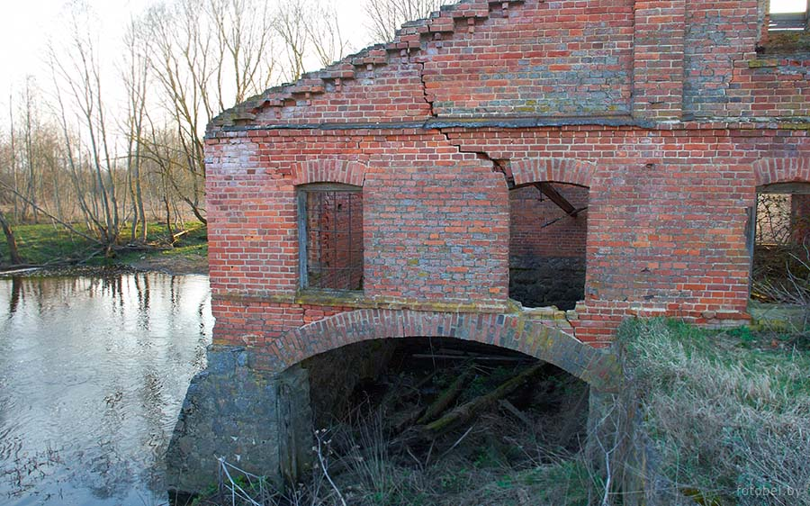
2. | Усадебно-парковый комплекс Тюндевицких,  19 век. В состав усадебного комплекса входят: усадебный дом, флигель и несколько бывших хозяйственных построек | Толочинский район, д.Голошево. Недалеко расположен каменный крест и памятник археологии. | ОАО «Коханово-АГРО»,  Кохановский сельисполком,  отдел идеологической работы, культуры и по делам молодежи | Здания не эксплуатируются и не используются. | 